暨南大学本科实验报告专用纸
课程名称 高级语言程序设计 成绩评定
实验项目名称 输出“Hello world” 指导教师 张鑫源
实验项目编号 实验1 实验项目类型 实验地点
学生姓名 贾熙妮 学号 2019053751
学院 智能科学与工程学院 系 专业 信息安全
实验时 2020 年 3月 4 日 上 午～ 3 月 5 日 上 午 温度 ℃湿度
- 实验目的
练习C程序编写
- 实验内容和要求
内容：1.编写程序输出“Hello world”；
2.由用户输入三个数字，输出最大的数字。
要求：程序编写准确
- 主要仪器设备
仪器：计算机
实验环境：Dev-C++ 5.11
- 源程序
1. #include<stdio.h>
int main()
{
printf("Hello World!\n");
return 0;

}
2.#include <stdio.h>
int main()
{
int max(int x,int y,int z);
int a,b,c,d;
printf("please input 3 numbers.\n");
scanf("%d %d %d",&a,&b,&c);
d=max(a,b,c);
printf("max=%d\n",d);
return 0;

}
int max(int x,int y,int z)
{
int m=x;
if(y>m)
m=y;
if(z>m)
m=z;
return m;
}
（五）实验步骤与调试
1.(1).程序第一次运行出现错误，经检查发现是printf后面的语句未添加分号：
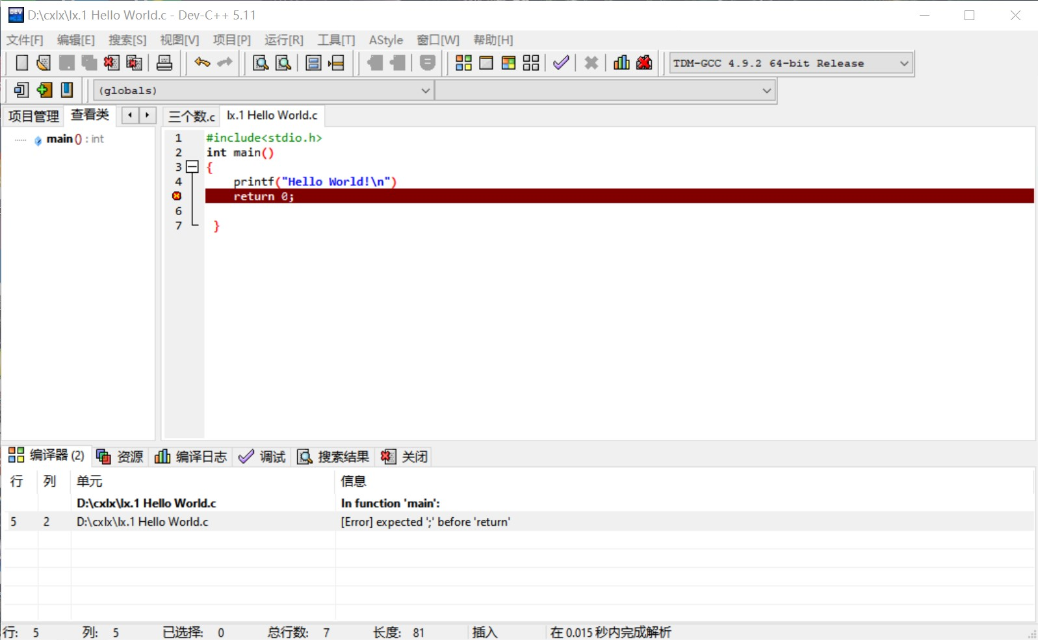
- .添加分号后，可正常运行：
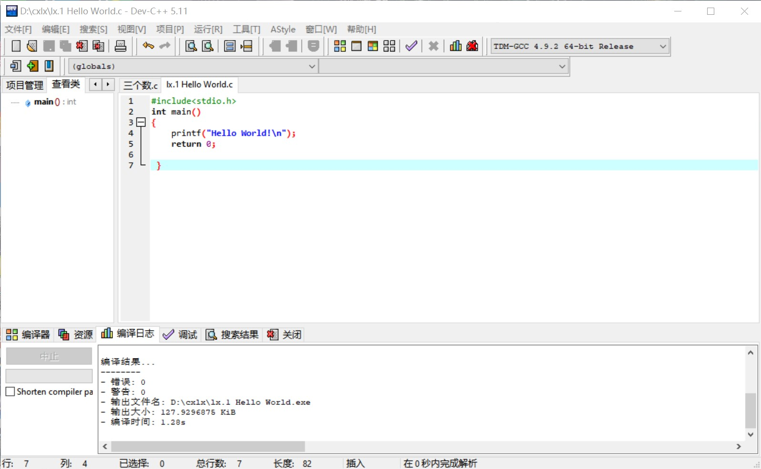
- (1).编译出错：
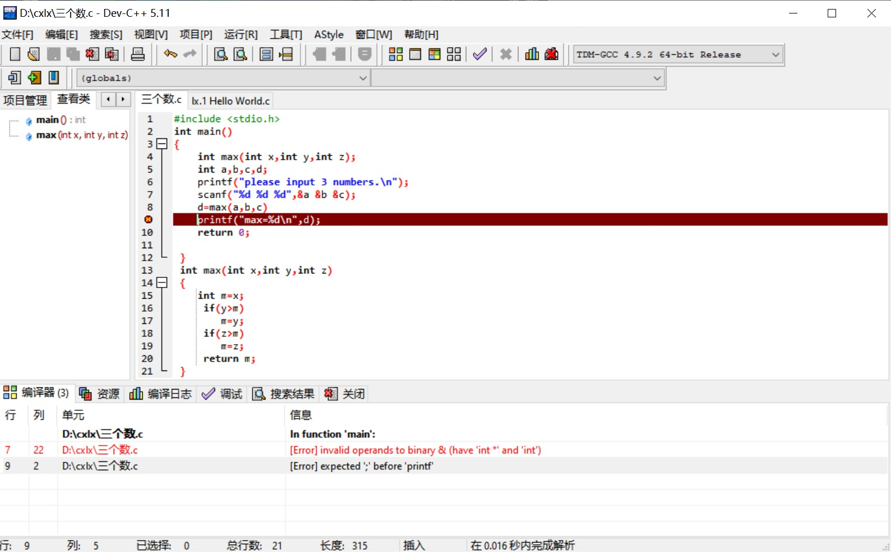
（2）.printf前面的语句未添加分号：
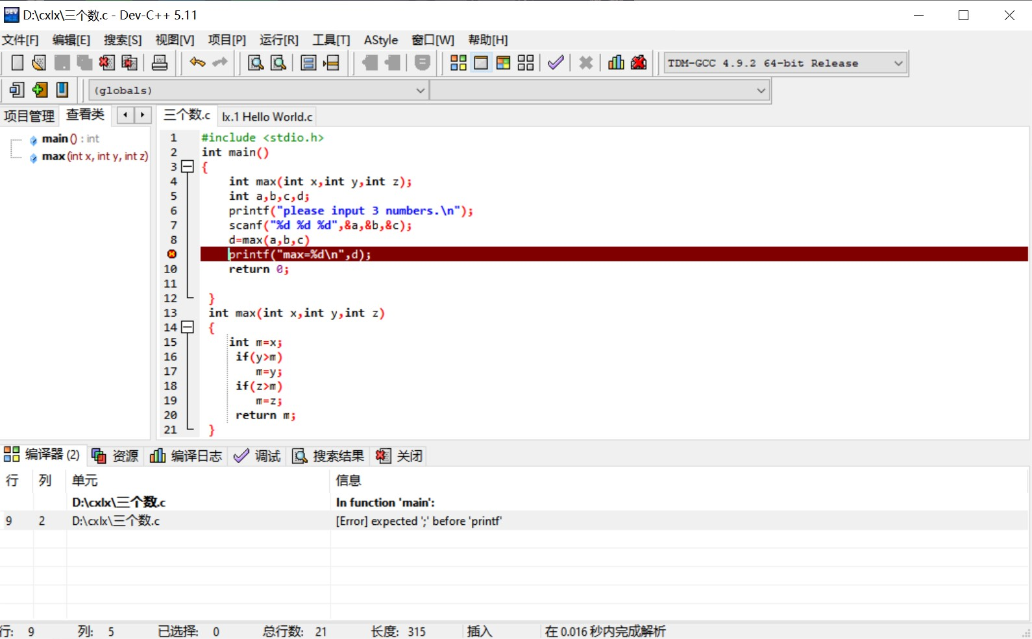
- 添加后，编译成功：
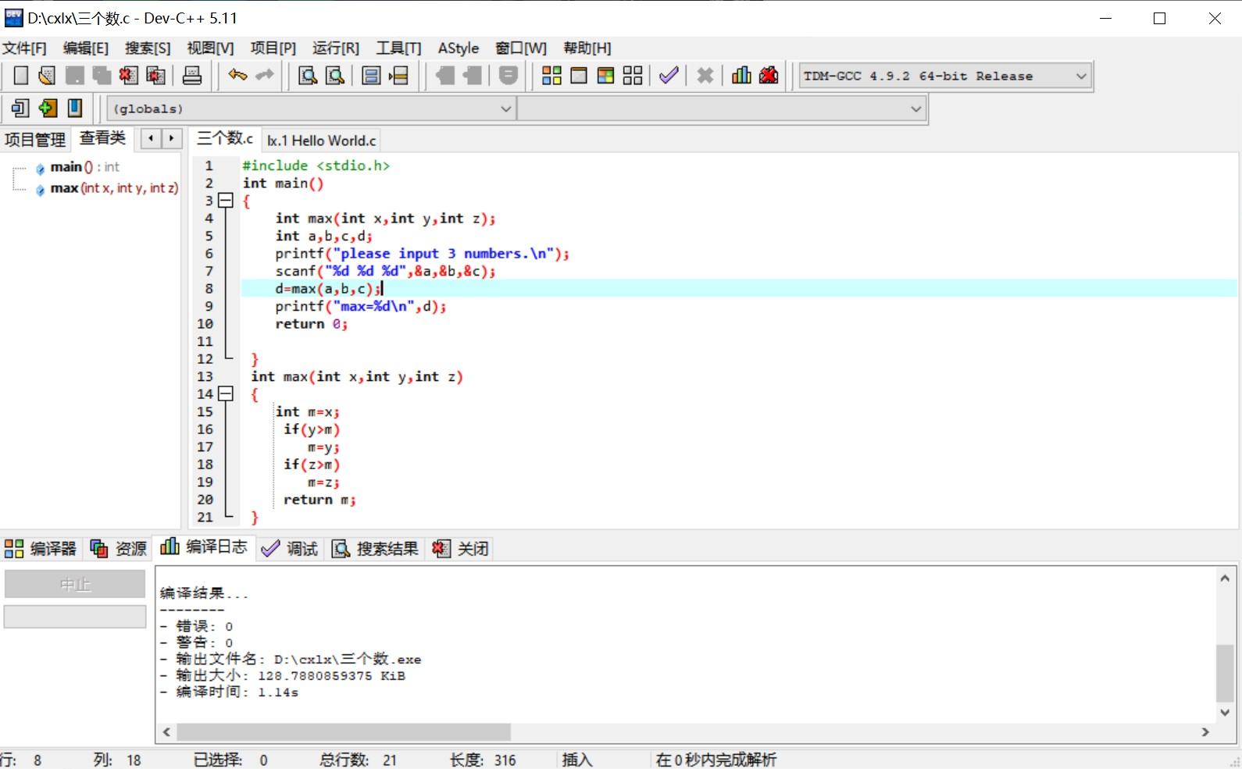

（六）实验结果与分析
- 运行结果：
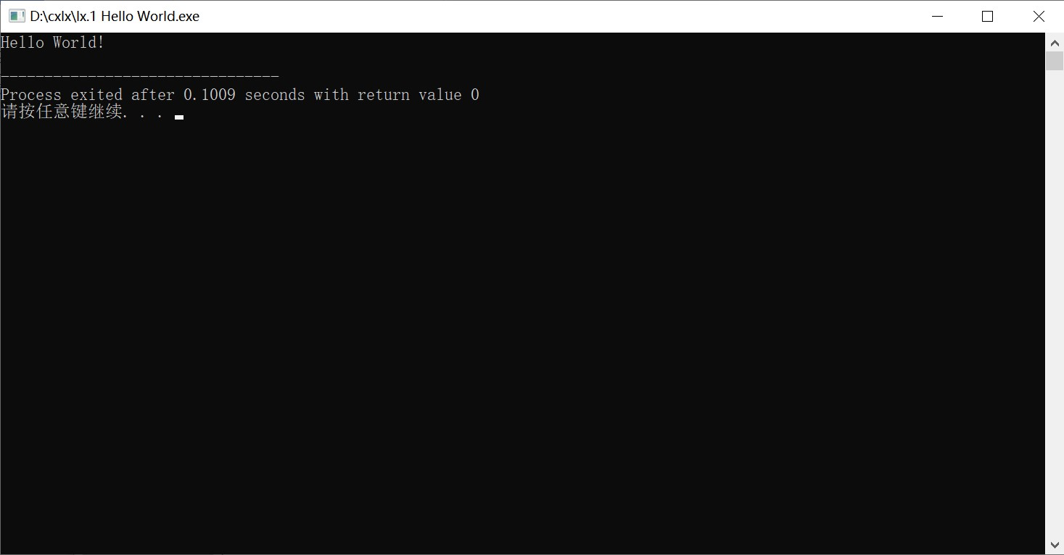

2.运行结果：
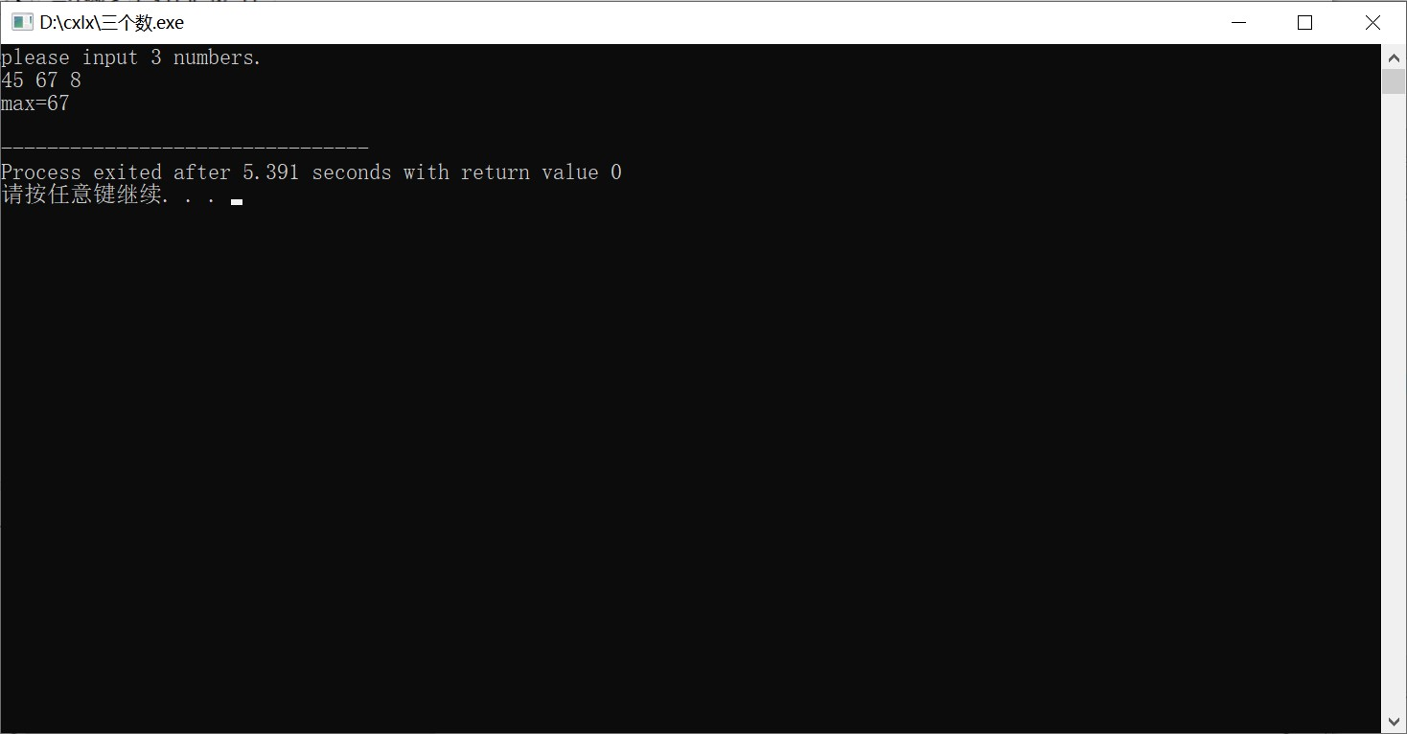

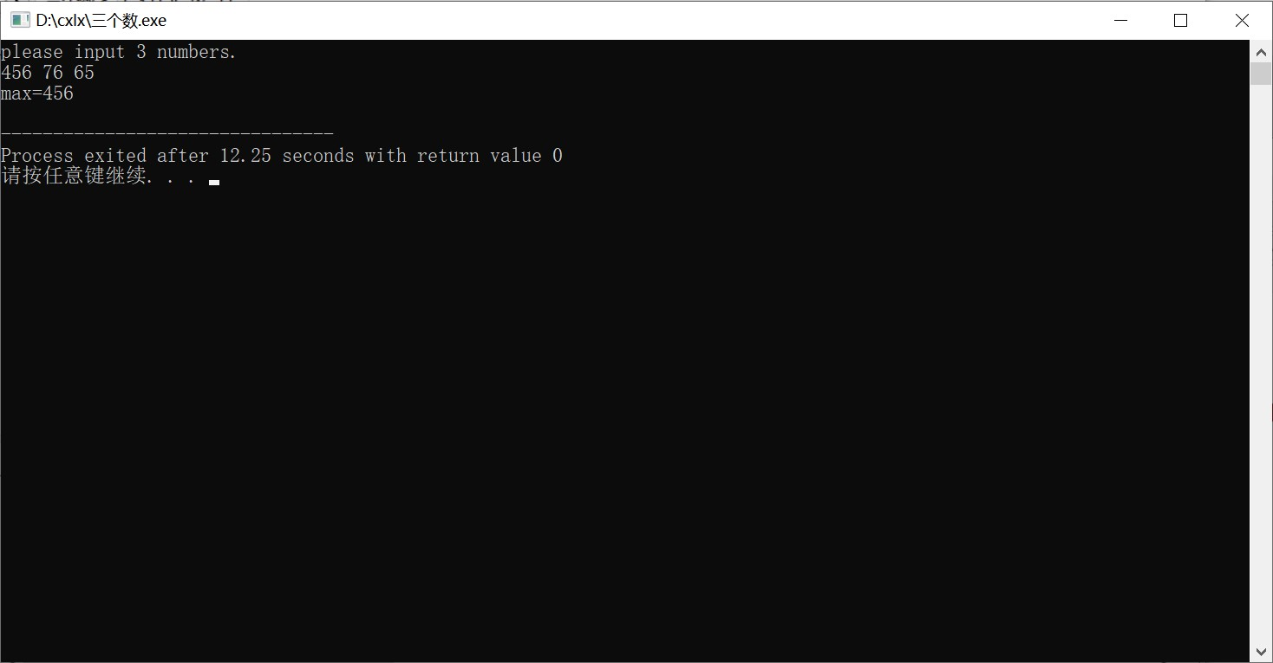
暨南大学本科实验报告专用纸(附页)

